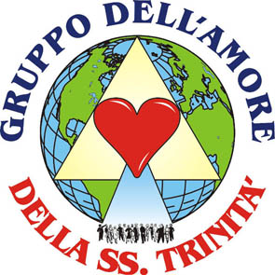
MENSAJE DONADO POR EL
GRUPO DEL AMOR DEL LA SS. TRINIDAD
www.gruppodellamoredellasstrinita.it
E-mail: info@gruppodellamoredellasstrinita.it

MENSAJE DE DOMINGO 4 AGOSTO 2002
OLIVETO CITRA (SA) ITALIA

MARIA VIRGEN SANTISIMA

Hijos Míos, Yo soy la Inmaculada Concepción, Yo soy Quien que ha dado a luz al Verbo, Yo soy vuestra Madre y Madre de Jesús.
Quiero agradeceros por estar aquí, hoy, porque muchos de vosotros habéis renunciado a las cosas materiales para estar aquí. Vuestros sacrificios, no son vanos, os será recompensado en alegrías. Debéis comprender que vosotros sois responsables de tantas almas, y es por esto que la SS. Trinidad os dona tanta fuerza para superar los obstáculos que el mundo os dona. Debéis trabajar mucho por la SS. Trinidad, porque son pocos aquellos que dan importancia a Nuestros mensajes. Perseverad, Nosotros os donaremos la fuerza de estar fuertes y perseverantes.
Queridos hijos, Yo os amo inmensamente, y os invito a ser buenos con todos. Amaos, como Yo y Mi Hijo Jesús os amamos. Perdonad, sed humildes y en el momento de la prueba rogad, rogad, rogad, y Nosotros enseguida os ayudaremos.
Os amo, hijos Míos! Mi presencia y aquella de Mi Hijo Jesús están sobre cada uno de vosotros. Muchos de vosotros advertís una conmoción, unos escalofríos y un perfume. Estos signos confirman Nuestra presencia en medio de vosotros.
Ahora Yo os debo dejar. Os amo, hijos Míos! Os amo y os bendigo a todos, en el nombre del Padre, del Hijo y del Espíritu Santo.
Shalom! Paz, hijos Míos.

